Information de Transformation / Composition

Exemple
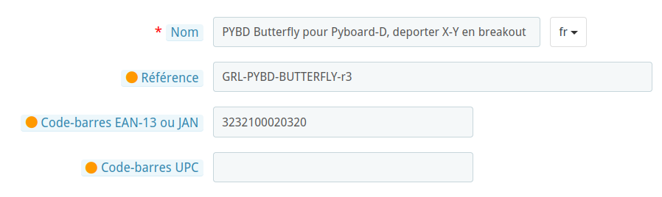
Transformation encodée dans la description FR sous forme de commentaire HTML.

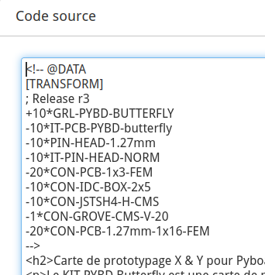

Indiquer que la fiche contient des données de transformation dans Fournisseur → Params avec T:1

